面
積
的
估
算

姓名：
年齡：
奇形怪狀比大小
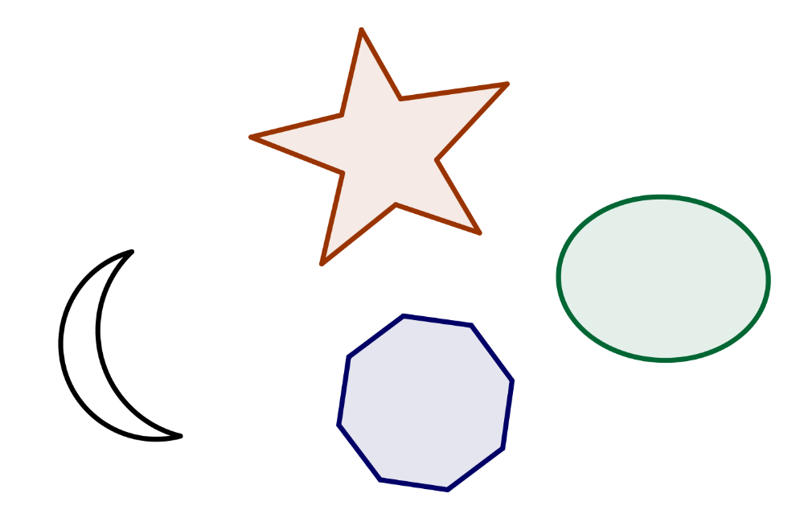
在生活中，有著各式各樣的形狀。有長有短，有胖有瘦，有規律的，也有不怎麼規律的。要怎麼比較上面四個圖形的大小呢？

有一個簡單的方法是，用剪刀把圖形剪下來，用甲圖的碎片去拼到乙圖上，就可以知道誰大誰小了。

練習：請拿剪刀把下面四個圖剪下，往上面拼拼看，比大小。
單位是一個基準

在剪貼比較時，我們可以比出誰大誰小，但是不知道多大多小。
要知道多大多小，需要一個測量的基準。

如果把圖形放到方格紙，「一個方格」就是基準，數學上稱為單位。
「面積有多大」的意思就是佔了幾個單位。

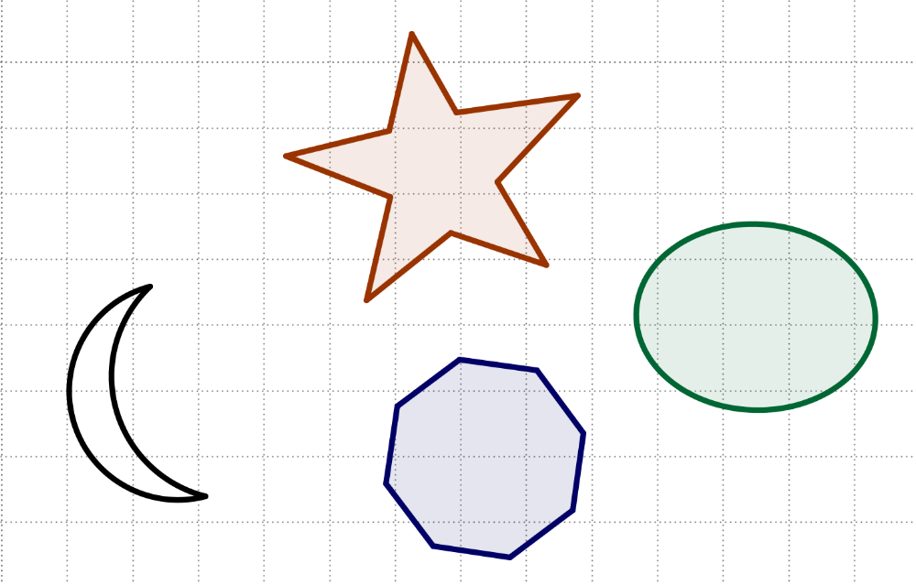

除了最常見的正方形外，也有人用三角形、長方形甚至平行四邊形來當單位。這時候面積是幾單位的意思，就變成有幾個三角形或長方形了。

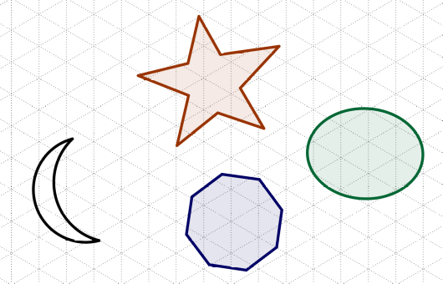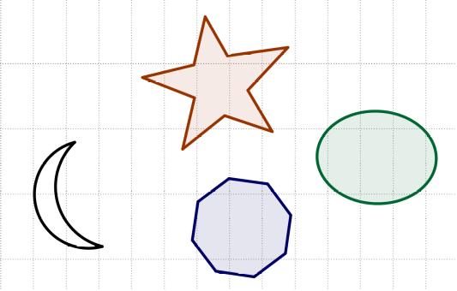
三角形單位 長方形單位

面積的估計

讓我們用上面的圖來估計面積吧！
以星星為例，有些方格有蓋到，但是沒佔滿，該怎麼辦呢？

我們可以多估一些，把蓋到的單位都算，這樣共有【 】個單位。
也可以少估一些，只算佔滿的單位，這樣共有【 】個單位。

此外，我們也可以折衷，把蓋到但沒佔滿的，都算半個。
以這樣的方法估計，星星的面積近似值為【 】個單位。

第一種多估的方法，得到的叫上界。第二種少估的叫作下界。
第三種折衷的方法，得到的叫近似值。

練習：請找出新月形、八角形和橢圓形面積的上界、下界和近似值。

 | 新月形 | 八角形 | 橢圓形
上界
下界
近似值

練習時間：

如果方格的邊長都是一公分，那麼方格的面積就是一平方公分。
中文的寫法：一公分 × 一公分 = 一平方公分
英文的寫法：1cm × 1cm = 1cm²

一、拿尺量量看，這個長方形的面積有多大？

二、以下是湯湯湖的縮圖，請拿尺作圖，估計湯湯湖的面積。
（hint: 圖上的一公分代表實際的一萬公分，也就是一百公尺）

比例尺 1 : 10000

三、承上題，請拿尺作圖，
找到一組滿足「上界 ÷ 下界 < 5」的上下界
(hint: 可用多個長方形)
面積的計算

如果圖形較有規律，我們不必估計近似值，而可以計算出精確值。

例一：3公分 × 5公分的長方形，面積有多大？

例二：3公分 ×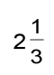公分的長方形，面積有多大？

解：先在方格上畫出，3公分 ×公分的長方形，
再數數看面積有多大？ 若有小塊可拼成整塊。

答：面積有【 】平方公分。

由上面兩例，我們可以看出，長方形的面積，就是【 】。

例三：以下三角形的面積有多大？
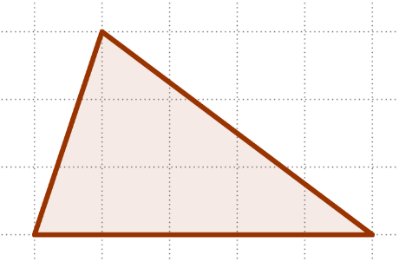
解：我們可以把三角形分成兩部份，各補上一樣的形狀，拼成長方形。
所以這個三角形的面積，就是長方形的一半。

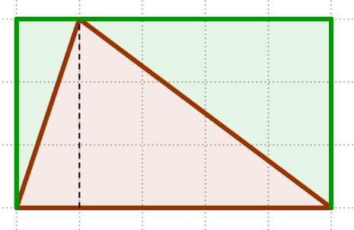 答：面積有【 】單位。

名詞：上圖中，最下面的邊「底」，和底垂直的虛線稱為「高」
長方形的面積就是「底 × 高」
三角形的面積就是「底 × 高 ÷ 2」

除了上圖中的底和高，這個三角形還有兩組配對的底和高喔！

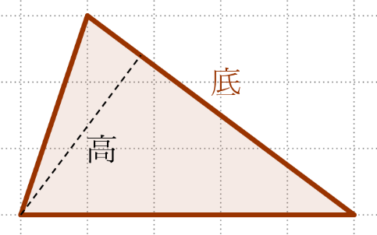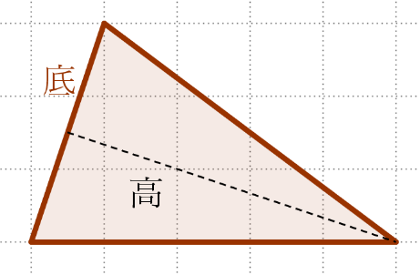

例四：如果高落在底的外面，面積又是如何呢？
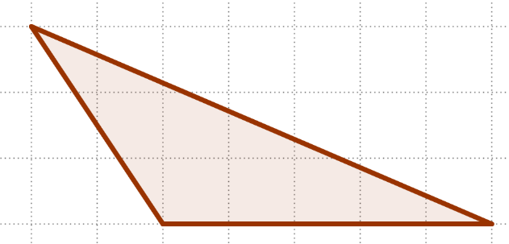

解：常用的方法是，把這個三角形，看成「兩個直角三角形的差」。
也就是說，它的面積是兩個直角三角形面積相減的結果。

哪來的直角三角形呢？請看下頁的圖。

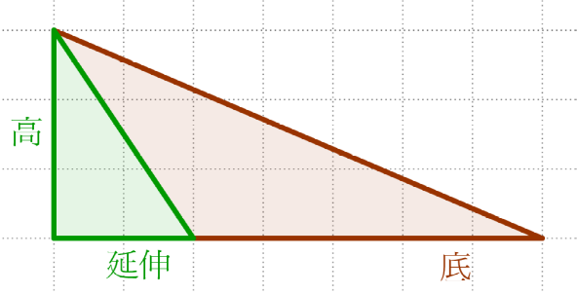

加了輔助線，就跑出直角三角形來了。
小直角三角形和原三角形，構成一個大直角三角形。

大直角三角形的面積是 （底 + 延伸）× 高 ÷ 2

小直角三角形的面積是【 】

原三角形的面積是它們相減，等於【 】

化簡之後，得到【 】。

所以說，不管三角形長什麼樣，面積都是「底 × 高 ÷ 2」。

為什麼三角形那麼重要呢？因為任何多邊形都可以切成三角形。

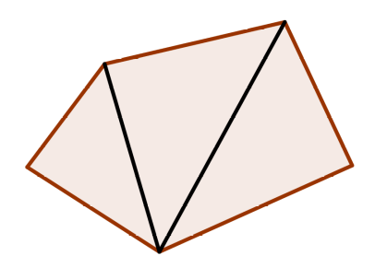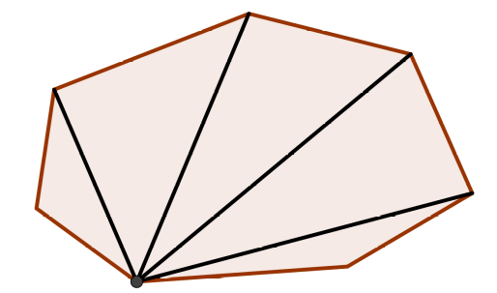

只要我們能逐一算出它們的面積，加起來就是原多邊形的面積了！

4邊形可以切成【 】個三角形，
5邊形可以切成【 】個三角形，
6邊形可以切成【 】個三角形，
7邊形可以切成【 】個三角形，
8邊形可以切成【 】個三角形，

依此類推，n邊形可以切成【 】個三角形。
（n代表任一自然數）
例五：平行四邊形
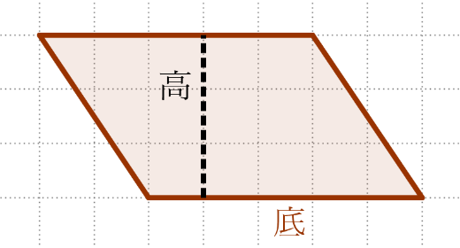

平行四邊形可以切成【 】個一樣的三角形。

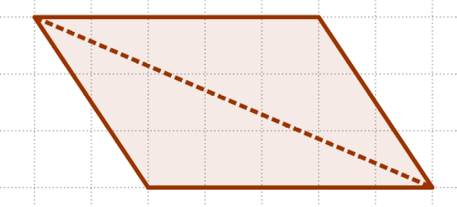

所以，平行四邊形面積，用「底」和「高」表示，
就是【 】。這和長方形面積公式一樣嗎？【 】

例六：梯形

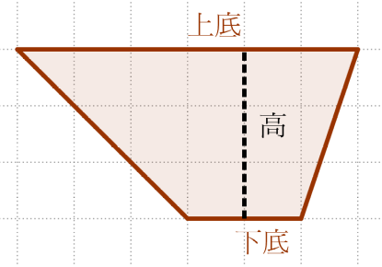
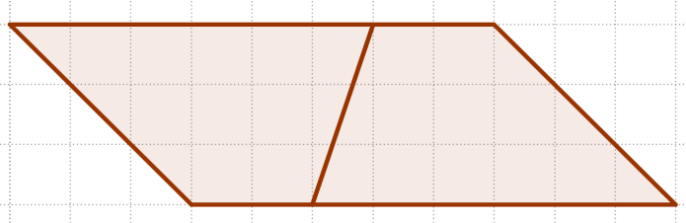

梯形複製之後就變成大平行四邊形，
所以梯形面積是大平行四邊形的【 】。

大平行四邊形的底，是梯形的「上底」加「下底」。
梯形面積公式，用「上底」、「下底」和「高」表示，
就是【 】

練習時間2

一、請問以下兩圖的面積各有幾單位呢？

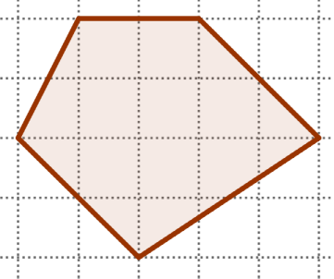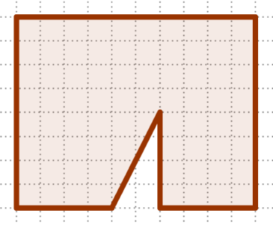

二、以下同底等高的圖形中，誰面積最大？誰最小？還是都一樣呢？

三、假設大長方形的底為12公分，高為6公分；平行四邊形的底為2公分、高為2公分；梯形上底為4公分、下底為2公分、高為1.5公分；請問斜線部份面積是多少？（請註明單位）

綜合練習時間

一、請問以下兩圖的面積各有幾單位呢？

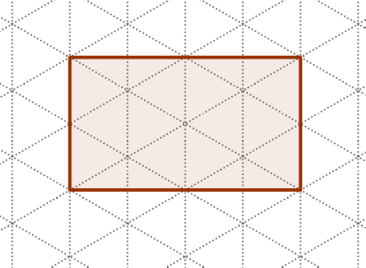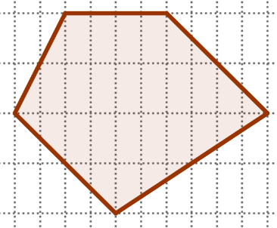
三角形單位 長方形單位

二、假如小奇家的陽台是用 240片「3公分 × 3公分」地磚拼成，有一天他決定換用「2公分 × 2公分」地磚來拼，需要幾片才能拼滿？

來延伸挑戰吧！

古埃及人用「兩組對邊的平均相乘」來估計四邊形的面積
也就是 [ (邊1 + 邊3) ÷ 2 ] × [ (邊1 + 邊3) ÷ 2 ]

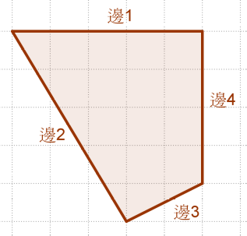

二、請舉出一個「埃及面積估計公式」完全準確的例子，畫在空白處

三、請舉出一個「埃及面積估計公式」特別不準的反例，畫在空白處
除錯練習時間
以下是新版改進用的問題回報，您提出的問題在新版將會改進。
請將找到的問題填入空格：
第【 】頁有錯字或筆誤：【 】
第【 】頁有錯字或筆誤：【 】
第【 】頁讓我整個卡住了。
我覺得第【 】頁令人生厭。
第【 】頁觀念有誤，因為【 】

來延伸挑戰吧！

我想到【 】頁的觀念可以用其他的角度來介紹：
【 】

☺♩♬♬♫♪♩♩♬♬♫♪♩♩♬♬♫♪♩♩♬♬♫♪♩♩♬♬♫♪♩☺
感謝您的回饋。您希望收到改良後的新版嗎？【 】
您預期多久會收到新版？【 】
請留下您的 大名【 】 性別【 】 年齡【 】

您的e-mail：【 】

